**9-njy amaly okuw.**

**Tema: Göni susakly Ekskawatoryň ýöredýän mehanizmlerine täsir edýän garşylyk güýji hasaplamak.**

**Meýilnama.**

1.Göni susakly ekskowatoryň ýöredýän mehanizmlerine täsir edýän garşylyk güýjüniň düşündirilişi.

2. Göni susakly ekskawatoryň ýöredýän mehanizmleriniň işleýşi.

3.Göni susakly ekskawatoryň ýöredýän mehanizmlerine täsir edýän garşylyk güýjiniň hasaplanylyşy.

**Ekskawatoryň ýöredýän mehanizmlerine täsir edýän garşylyk güýji hasaplamak.**

Zynjyrly ekskawator hereket edende onuň deňlemesi umumy ýagdaý üçin şu formula bilen hasaplanýar:

**∑W=w1+w2+w3+w4**

bu ýerde, w1-ekskawator hereket edende döreýän garşylyk güýji (H);

w2-ekskawator ýokaryk galanda döreýän garşylyk güýji (H);

w3-ekskawator ýerinden gozgananda döreýän garşylyk güýji (H);

w4-ekskawatora täsir edýän ýeliň güýji (H);

Onda 1) ekskawator hereket edende döreýän garşylyk güýji şu formula bilen hasaplanýar:

**W1=G1 / f, N**

G1-taslanýan ekskawatoryň agramy (kg);

f-zynjyrly tigir hereket edende döreýän garşylyk koeffisienti:

f=

bu ýerde, G1 - taslanýan ekskawatoryň agramy, kg;

BzH - zynjyryň halkasynyň ini ,m;

Lz - zynjyryň uzynlygy, m;

ℓ - ekskawatoryň iş agramynyň aýlanýan platforma

baglylykda eksentrikligi , ℓ=1,2 m;

0 - topragyň deň maýyşgaklykda udel garşylygy,

topragyň kategoriýasyna bagly;

1. Ekskawatoryň ýokaryk galanda döreýän garşylyk güýji:

**w2=G1 ∙ tgα**

bu ýerde, α-ekskawator gorizontal hereket edendäki beýikligi α=150

2. Ekskawator ýerinden gozgananda döreýän garşylyk güýji:

N=

bu ýerde,  - ekskawatoryň hakyky hereket edýän tizligi:



bu ýerde, Hz-zynjyrly tigiriniň beýikligi;

δ-boş aýlanma koeffisienti %, zynjyrly hereket edijiler üçin δ=12%;

Tp- ýerinden gozganýan wagty Tp=2 sek;

i-transmissiýanyň geçirijileriniň sany:

i=

onda ekskawator hereket edende hereketlendirijisiniň kuwwaty şu formula bilen hasaplanýar:

N2=

Bu ýerde, ηn-Transmissiýanyň P.T.K.-sy:

ηh·η2z·η5a= 0,952∙0,965=0,74

##### Ekskawatoryň hereketlendirijisini saýlamak.

Hereketlendirijiniň kuwwaty saýlananda bir wagtda ol aşakdaky operasiýalary ýerine ýetirmeli: galdyrmaly we dartmaly, aýlanmaly, susagyny galdyrmaly, aýlanýan platformany aýlamaly, ekskawator hem hereket etmeli.

1. Ndw=Nok+Nd

2. Ndw=Nok+Naý

1. Ndw=Ng

Bu saýlanan kuwwatlaryň haýsy uly bolsa, şony alyp kitapdan soň deň hereketlendirijini saýlap alýarys.

###### ***Ekskawatoryň dartyş güýjüni hasaplamak.***

Ekskawatoryň dartyş güýji iki usulda barlanýar. Saýlanyp alynan hereketlendirijiniň kuwwaty we zynjyrly maşyn toprakdan ýörände öň ilişmesi.

1. P0≥w
2. T=G1∙φ≥w

Bu ýerde, P0 - herekede getiriji ýyldyzyň aýlanma güýji, H;

T- topraga ilende nominal dartyş güýji, H;

Φ - topragyň ilme koeffisienti, zynjyrly enjamlar üçin dartyş

şerti φ=0,7:

P0=

Bu ýerde, V - herekete getiriji ýyldyzyň tizligi m/sek:

V=0,008

***Göni susakly ekskawatoryň durnuklylygyny hasaplamak.***

Göni susakly ekskawatoryň iş enjamlary agramlygyň haçan-da aýlanma dartyş güýji platforma öňe agdarylanda hasaplanýar. Okuň gyşarmasy 35-400 deňdir. Susak doldurylan ýagdaýynda, sap gorizontal göni, 2/3 özi süýşende, kiçi we aralyk maşynlar üçin we doly süýşeni uly maşynlar üçin gazandaky garşylyk güýji hasaba alynmaýar. Ýagny ,ol tigirçek bilen gapjadylyp alynan ýalydyr. Agramlygyň agramy gn1 bu ýagdaýda deň deňagramlylykda tapylýar ýagny, öňdäki tizlige bagly bolýar. (B nokat) ýüklenen ekskawator (8.1-nji surat).

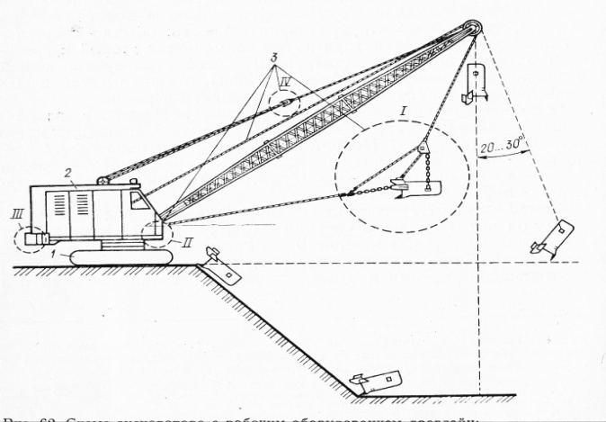

*Göni susakly ekskawatoryň durnuklylygynyň hasaplanyş şekili.*

a) haçan-da aýlanýan platforma öňe bolanda;

b) haçan-da aýlanýan platforma yza bolanda

gn1=

bu ýerde, gs+t=qs+qt-susagyň we onuň icindäki topragyň agramy;

gs - susagynyň agramy, kg;

gt - ekskawatoryň susagynyň içindäki topragyň agramy, kg:

gt

bu ýerde, q-susagyň göwrümi, m3

KH-susagy dolduryjylyk koeffisienti, topragyň kategoriýasyna bagly;

γ-topragyň göwrüm agramy, kg/m;

Kp-ýumşaklyk koeffisienti, topragyň kategoriýasyna baglylykda;

(rs+t-a)-susagyň weonuň icindäkitopragyň agramynyň egni,m;

(rs-a)-susagyň agramynyň egni, m;

(rok-a)-okuň agramynyň egni, m;

ga-aýlanýan platformada ýerleşýän enjamlaryň hemmesiniň agramy;

(ra-a)-aýlanýan platformada ýerleşýän enjamlaryň hemmesiniň agramynyň egni,m;

(a+rn)-ekskawatoryň agramlylygynyň egni,m;

a-ekskawatory aýlaýan platformanyň ölçegi;

Hasaplanýan şekilde, agramlylygyň dartyş güýjüni hasaplaýarys. Haçan-da aýlanýan platforma iza agdarlanda. Bu ýerde burç bilen duran okuň gorizontaly 55-600 bolanda susak dökülýär, onuň ýokarsynda duran topraga daýanýar. Agramlylygyň dartyş güýjini tapýarys momentiň deňlemesinden hemme güýç yzky tigiriň katogyna baglylykda (nokat. A)

gn2=

bu ýerde, gok-okuň agramy;

(rok-a)-okuň agramynyň egni, m;

ga-aýlanýan platformada ýerleşýän enjamlaryň

hemmesiniň agramy,

(ra-a)-aýlanýan platformada ýerleşýän enjamlaryň

hemmesiniň agramynyň egni,m;

(a+rn)-ekskawatoryň agramlylygynyň egni,m;

Egerde netijede gn2>gn1-bolan ýagdaýynda platformanyň agyrlyk güýjüni bu iki bahanyň arasynda saýlamaly bolýar, baha gn1-ýakyn bolmaly. Haçan-da gn1>gn2 bolanda ,platforma yza agdarylýar. Bu görkezýär platformada oturdylan enjamlar öňe süýşüren köp burçlygy ulanyp agramlylygy hasaplap bolýar.

***Ekskawatoryň öndürijiligini hasaplamak***

1. **Nazary öndürijiligi:**

П0=q·n , m3/sag

Bu ýagdaýda

q - susagyň göwrümi;

n - maşyn bir sagatda işlände sikliniň dowamlylygy:

n= Ts- sikliň dowamlylygy;

Ts=t1+t2+t3+t4

Bu ýerde, t1-ekskawatoryň susagy doldurmaga goýandaky wagty, sek;

t2-ekskawator susagy doldurandaky sarp edilýän wagt, sek;

t3-ekskawatoryň doly susagy dökmek üçin sarp edýän wagty, sek;

t4-ekskawatoryň susagy döküp yzyna gaýdan wagty , sek;

Onda nazary öndürijiligi şu hili tapylýar:

**П0= , m3/sag**

1. **Tehniki öndürijiligi:**

П0= П0·K , m3/sag

Bu ýerde, K-belli bir iş şertlerde ulanylýan koeffisient (ulanýan enjamyň göwrüminiň doly ulanylmazlygy, ýa-da guýlan materialyň enjamdan dökülmegi ( materialyň ýumşaklygyna baglydyr).

**Onuň ulanyş öndürijiligi:**

Пc= ПT·Kw

Bu ýerde, Kw - maşynyň ulanylandaky koeffisienti;

1. Maşynyň esasy ölçegleri we göwrümi;
2. Täsir edýän güýçler;

**9-nji amaly okuw boýunça soraglar**

1. Maşyn bir sagat işlände sikliň dowamlylygy nähili kesgitlenýär ?

2. Ekskawatoryň nazary öndürijiligi nähili kesgitlenýär ?

3. Ekskawatoryň tehniki öndürijiligi nähili kesgitlenýär ?

4. Ekskawatoryň ulanyş öndürijiligi nähili kesgitlenýär ?